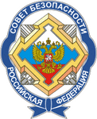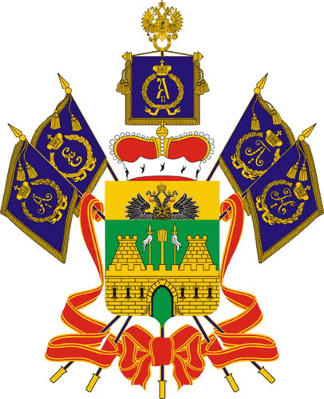

Сочинский этап Международного фестиваля
«ЭЛЕКТРОННОЕ БУДУЩЕЕ - 2011!»

С 19 по 21 мая 2011 года в Сочи состоялся региональный этап Международного фестиваля «ЭЛЕКТРОННОЕ БУДУЩЕЕ – 2011!». Мероприятия Фестиваля впервые были посвящены актуальным вопросам развития электронной демократии и проводились в преддверии Первого Федерального конгресса по электронной демократии, который состоится в октябре в Москве.

Фестиваль прошел при поддержке Государственной Думы ФС РФ, Аппарата Совета Безопасности РФ, Министерства связи и массовых коммуникаций РФ, Министерства промышленности и торговли РФ, Министерства иностранных дел РФ, Федерального агентства по делам молодежи, Информационного центра ООН в Москве, Торгово-промышленной Палаты РФ. Организаторы – Российское Агентство развития информационного общества (РАРИО) и Общественный совет информационного развития «Росинформразвитие». Соорганизаторы – Администрация Краснодарского края, Администрация г. Сочи, ФГУП Краснодарского края «Центр информационных технологий» и Современная гуманитарная академия.

Ключевыми мероприятиями Сочинского этапа «МФЭБ – 2011!» стали четыре пленарных заседания, посвященные актуальным вопросам развития электронной демократии в России, научно-образовательным инновациям в условиях информационного общества, киберпространству для лиц с ограниченными возможностями, внедрению культурно-лингвистических и географических доменов первого уровня в регионах РФ. Заседание Комитета развития информационного общества СНГ, также состоявшееся в рамках фестивальных мероприятий, было посвящено экспертному обсуждению проекта Совета Безопасности РФ «Основные направления государственной политики в области формирования культуры информационной безопасности».
В мероприятиях «МФЭБ – 2011!» в Сочи активное участие приняли:
- депутат Государственной Думы ФС РФ, заместитель председателя Комитета по образованию, первый вице-президент Паралимпийского комитета РФ, президент общества «Знание» России, президент Ассоциации издателей и пользователей учебной литературы «Российский учебник», член-корреспондент РАО, доктор философских наук Олег СМОЛИН,
- главный советник департамента обеспечения безопасности в области информации и информационных технологий аппарата Совета Безопасности РФ Светлана КОНОВЧЕНКО,
- директор Информационного центра ООН в Москве, председатель Группы друзей Конвенции ООН о правах инвалидов Александр ГОРЕЛИК,
- генеральный директор Российского Агентства развития информационного общества, председатель Комитета развития информационного общества СНГ, академик Александр АЙГИСТОВ,
- президент Современной гуманитарной академии, доктор технических наук, профессор, академик Михаил КАРПЕНКО,
- директор образовательной программы «Искусство и гуманитарные науки» Санкт-Петербургского государственного университета, кандидат исторических наук, академик Валерий МОНАХОВ,
- председатель правления Межрегиональной общественной организации «Информация для всех», вице-президент Благотворительного фонда «Защита детства», помощник депутата Госдумы ФС РФ, первого заместителя председателя комитета ГД РФ по вопросам семьи, женщин и детей Н.Н. Карпович, лауреат премии Правительства РФ Алексей ДЕМИДОВ,
- начальник управления информационных ресурсов администрации г. Сочи Александр ТКАЧЕНКО,
- заведующий кафедрой информационных технологий, математики и средств дистанционного обучения Пятигорского государственного лингвистического университета Геннадий ВОРОБЬЕВ,
- заведующая кафедрой Всемирной истории Санкт-Петербургского государственного университета информационных технологий, механики и оптики, доцент, кандидат исторических наук Ольга КУЗЬМИНА,
- председатель Общероссийской общественной организации "Общество защиты прав потребителей образовательных услуг" Сергей ПАВЛОВ,
- доцент Армавирской государственной педагогической академии Инна АНДРЕЕВА,
- заведующая кафедрой культурологии Санкт-Петербургского государственного университета информационных технологий, механики и оптики, кандидат философских наук, доцент Ирина ТОЛСТИКОВА,
- директор научно-образовательного центра Московского института электроники и математики, председатель Оргкомитета ежегодной Всероссийской конференции «Инновации на основе информационных и коммуникационных технологий «ИНФО», лауреат премии Правительства РФ, профессор, доктор технических наук, академик Сайгид УВАЙСОВ,
- исполнительный директор Общественного совета информационного развития «Росинформразвитие», директор по общественным коммуникациям и имиджу РАРИО, координатор Всероссийского детско-юношеского и молодежного тимуровского движения Анатолий ГАНИН,
- начальник отдела сопровождения внутреннего обучения МЭСИ Александр ЖАРИКОВ,
- член-корреспондент Российской академии естественных наук и Академии политических наук, действительный член Русского географического общества, доктор географических наук, профессор, академик Нина ПЕСТЕРЕВА,
- генеральный директор компании «НЕОЛАНТ» Виталий КОНОНОВ,
- заместитель генерального директора ИТЦ «СканЭкс» Марина СЕРГЕЕВА,
- заместитель директора департамента по связям с общественностью компании RU-CENTER Татьяна НОВИКОВА,
- ведущий специалист департамента по связям с общественностью компании RU-CENTER Виктория БУНЧУК,
- специалист департамента регионального развития компании «Бегун» Маргарита ДЕМИНСКАЯ,
- заместитель генерального директора компании «С-видео», программный директор коммуникационных социальных проектов при Правительстве Москвы, кандидат экономических наук Ольга ГРОМОВА и др.
На мероприятиях Сочинского этапа Фестиваля был выработан ряд рекомендаций в сферах развития электронной демократии в России, модернизации образовательной системы, информационной безопасности, организации и дидактики образования на основе информатизации и роботизации, киберпространства для лиц с ограниченными возможностями, обеспечения доступа инвалидов к информации через ИКТ, медиаграмотности и медиакомпетентности, применения интернет-технологий в создании политического информационного поля, использования космоснимков и геопорталов в социально значимых проектах, развития географических и культурно-лингвистических доменов первого уровня, вопросов культуры информационной безопасности и национальной информационной культуры в целом, электронных средств оценки качества работы преподавателей гуманитарных дисциплин и др.

В рамках мероприятий Международного фестиваля «ЭЛЕКТРОННОЕ БУДУЩЕЕ – 2011!» прошло открытое заседание Комитета развития информационного общества СНГ, в ходе которого состоялось экспертное обсуждение проекта Совета Безопасности РФ «Основные направления государственной политики в области формирования культуры информационной безопасности». Участниками заседания было сделано более тридцати предложений к новому документу. Кандидатуры ключевых участников заседания предложены для включения в состав Комитета развития информационного общества СНГ.

Мероприятия Сочинского этапа Фестиваля также проходили в режиме онлайн-трансляции на базе более четырехсот отделений Современной гуманитарной академии и Московского государственного университета экономики, статистики и информатики на территории всех субъектов РФ, что позволило обеспечить аудиторию слушателей в десятки тысяч человек. Принято решение, что данный формат проведения мероприятий ляжет в основу Первого федерального конгресса по электронной демократии, трансляция которого будет проходить на базе 14 000 оборудованных аудиторий и эфирном телевидении с предполагаемым охватом около 1 миллиона человек.

Для участников Фестиваля была организована культурная программа, включающая open-пати на открытой высотной смотровой площадке Современной гуманитарной академии на горе Бытха, прием-чествование по случаю открытия Фестиваля. Экскурсия «Змейковые водопады» познакомила гостей с уникальным явлением природы — каскадом водопадов вдоль течения горной речки Змейки — притока реки Мацесты.
Напомним, что федеральным оператором Фестиваля выступает Группа компаний «Информ Девелопмент». Официальными партнерами «МФЭБ – 2011!» в Сочи выступили: Современная гуманитарная академия (www.muh.ru); Пятигорский государственный лингвистический университет (www.pglu.ru); Московский государственный университет экономики, статистики и информатики (www.mesi.ru); самый популярный в России и крупнейший в Европе производитель систем защиты от вирусов, спама и хакерских атак Лаборатория Касперского (www.kaspersky.ru); крупнейшая российская информационная компания "Гарант" (www.garant.ru); главный отечественный регистратор доменных имен - Региональный сетевой информационный центр RU-CENTER (www.nic.ru), лидер рынка межсистемной интеграции для предприятий топливно-энергетического комплекса и государственного сектора Компания "НЕОЛАНТ" (www.neolant.ru); Инженерно-технологический центр «СканЭкс» (www.scanex.ru); Компания «МультиПроджектСистемСервис»; крупнейшая рекламная сеть в Рунете Компания «Бегун» (www.begun.ru);
Генеральный информационный партнер Фестиваля в Сочи – издательство CNews (www.cnews.ru). Информационную поддержку мероприятию оказали:
- Агентство правовой информации «ГАРАНТ» (www.garant.ru)  - Национальный благотворительный фонд (www.nbfond.ru)  - Портал НКО (www.portal-nko.ru)  - Агентство социальной информации (www.asi.org.ru)  - МОО «Информация для всех» (www.ifap.ru)  - Национальный совет социальной информации (www.nssi.ru)  - Агентство правовой информации «Человек и закон» (www.pravoinform.org)  - Союз благотворительных организаций России (СБОР) (www.sbornet.ru)  - Русская школьная библиотечная ассоциация (www.rusla.ru)  - АНО "Центр помощи пациентам с нарушением опорно-двигательного аппарата "Лёгкость движения" (www.ldcentr.org)  - Центр Международных Инвестиций г. Новосибирск (www.centerii.ru)  - Региональная общественная организация инвалидов и родителей детей-инвалидов с нарушениями зрения "Радужный мир"  - Народный Пушкинский Фонд  - Общественная палата Орловской области (www.op-oryol.orags.org)  - Информационно-дискуссионный портал «Справедливо онлайн» (www.spravedlivo-online.ru) | - НП ИКА "СМИ и Бизнес"  - Московская областная организация «Российский Союз Молодёжи»  - Российский благотворительный фонд «Нет алкоголизму и наркомании» (РБФ НАН)»  - Общероссийский Союз общественных организаций инвалидов России  - Национальный центр ЮНЕСКО/ЮНЕВОК в РФ  - Благотворительный фонд "Помощь сердцу"Центр развития культурных, спортивных и развивающих программ "Триумф"  - Международное общественное информационно-просветительское Движение "Добро без границ"  - Кемеровская областная организация общероссийской общественной организации "Всероссийское общество инвалидов"  - Адыгейский Ресурсный Центр "Содействие"  - АРОО "Центр "Амур-батюшка"  - Общественная палата Республики Хакасия  - Орловский центр развития добровольчества  - Межрегиональный общественный фонд "Сибирский центр поддержки общественных инициатив"  - Кавказский центр поддержки молодёжных инициатив  - Ассоциация женщин-предпринимателей нового века  - Интернет сообщество "РУнет партия" (www.runet-party.ru)
ФОТООТЧЕТ

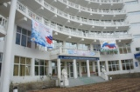 | 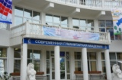 | 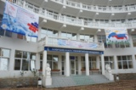 | 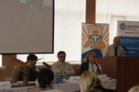
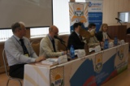 | 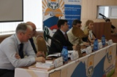 | 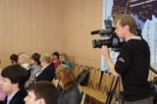
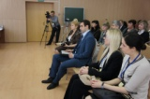 | 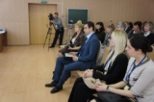 | 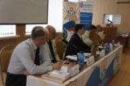 | 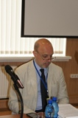
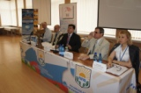 | 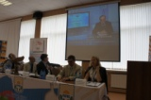 | 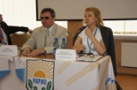 | 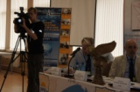
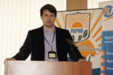 | 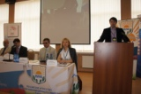 | 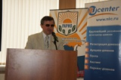 | 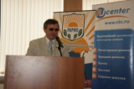
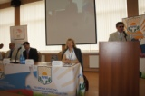 | 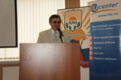 | 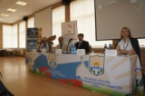 | 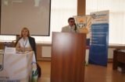
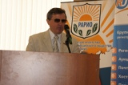 | 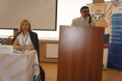 | 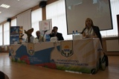 | 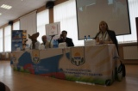
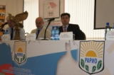 | 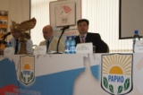 | 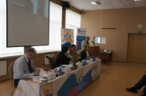 | 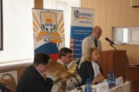
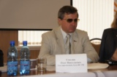 | 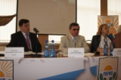 | 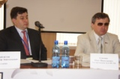 | 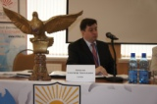
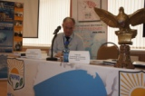 | 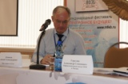 | 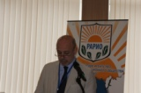 | 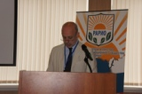
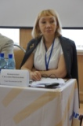 | 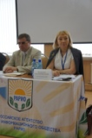 | 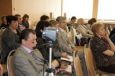
 | 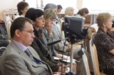 | 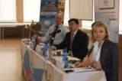 | 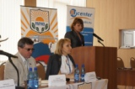
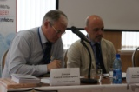 | 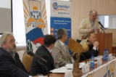 | 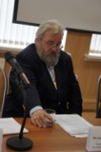 | 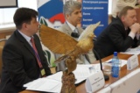
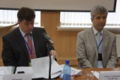 | 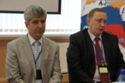 | 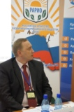 | 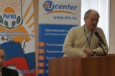
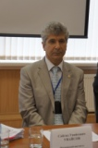 | 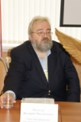 | 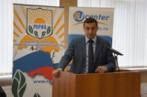 | 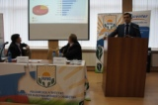
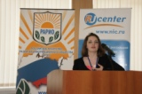 | 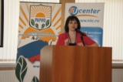 | 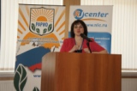 | 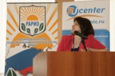
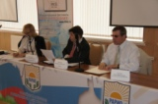 | 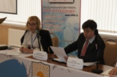 | 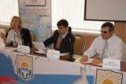 | 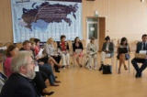
 | 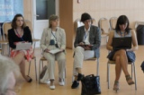 | 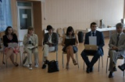 | 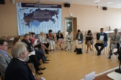
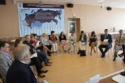 | 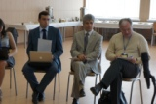 | 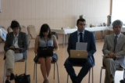 | 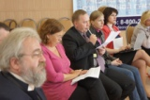
 | 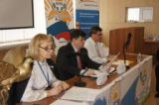 | 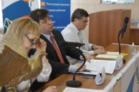 | 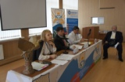
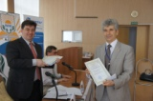 | 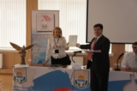 | 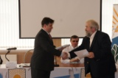
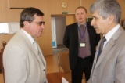 | 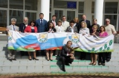
 | 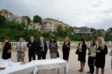 | 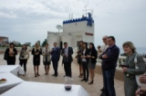 | 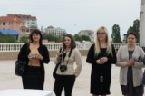
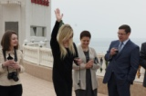 | 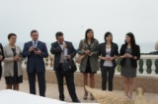 | 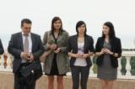
 | 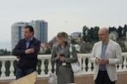 |  | 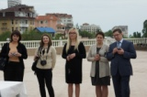
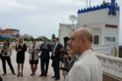 | 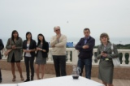 | 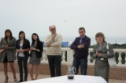 | 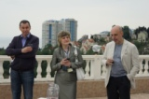
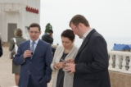 |  |  | 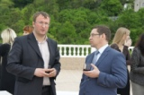
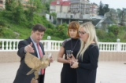 | 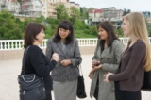 | 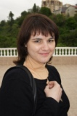
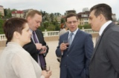 |  | 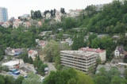
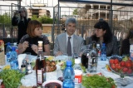
 | 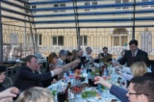 | 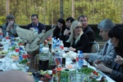 | 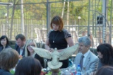
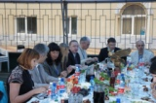 |  | 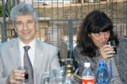
 | 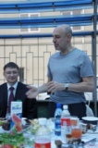 | 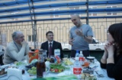
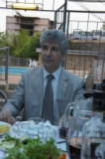 |  | 